Используя приведенные ниже рисунки, определите: 1) какие из них соответствуют моментам равноденствий, а какие – солнцестояний; 2) расшифруйте обозначения h и φ, если HH΄ это плоскость видимого горизонта; 3) выведите формулы расчета высоты солнца над горизонтом в дни равноденствий и солнцестояний.
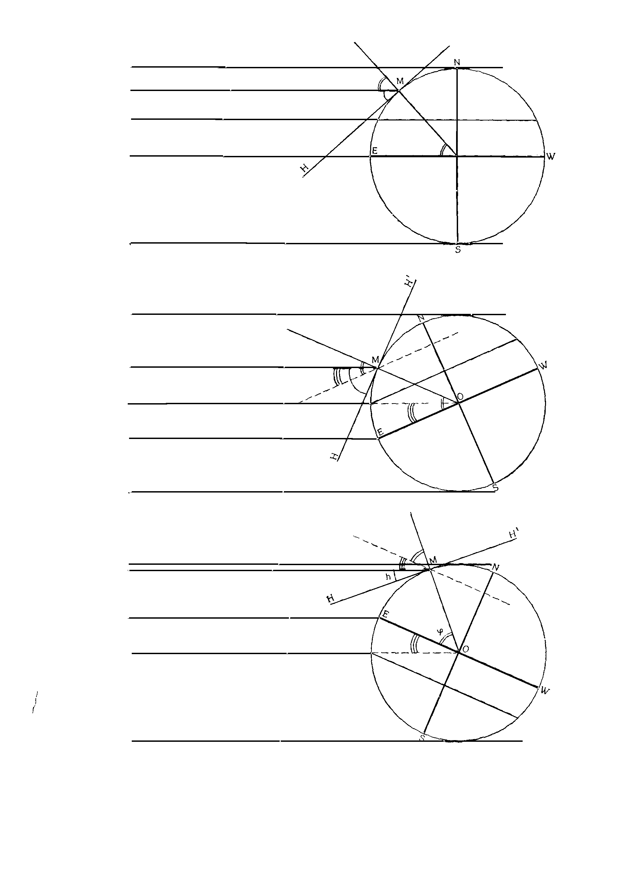
Солнечные лучи
Солнечные лучи
Солнечные лучи
Экватор
Сев. тропик
о
h

23º27´
φ
φ
φ
φ
23º27´
23º27´
23º27´
а
б
в

